Заметка потребителю «На что обращать внимание при покупке молочной продукции»

За последние годы ассортимент и производство молока и молочных продуктов в России значительно увеличились. На рынке молока и молочных продуктов, пользующихся стабильным спросом, находятся сотни его наименований, и многие из них активно рекламируются, поэтому соблазн подделать и (или) увеличить объемы незаконной продажи молока и молочной продукции у недобросовестных производителей всегда имеется.
Во избежание приобретения недоброкачественной, фальсифицированной продукции, в том числе молочной, рекомендуем потребителям обращать внимание на внешний вид товара, условия его хранения и реализации, а также маркировку, нанесенную на потребительскую упаковку. Осматривать товар снаружи, визуально определять наличие на поверхности продукта плесени или слизи, характер рисунка поверхности или разреза, наличие посторонних включений, признаков брожения и т.п.
Маркировка – текст, условные обозначения или рисунок, нанесенные на упаковку и (или) товар. В зависимости от места нанесения различают маркировку производственную и торговую. Носителями производственной маркировки могут быть этикетка, вкладыши, кольеретки, ярлыки, бирки, контрольные ленты и др. Носителями торговой маркировки служат ценники, товарные и кассовые чеки. Порядок и правила маркировки отдельных видов товаров отражаются в нормативных документах.
При маркировке товара на изделия и (или) упаковку наносятся специальные обозначения. Такими обозначениями, как правило, является товарный знак и знаки технического регламента.
Маркировка упакованной пищевой продукции, в том числе молочной, должна содержать следующие обязательные сведения:
наименование;
состав;
количество;
дату изготовления;
срок годности;
условия хранения;
информацию об изготовителе (наименование и место нахождения изготовителя);
показатели пищевой ценности;
информацию о наличии компонентов, полученных с применением генно-инженерно-модифицированных организмов (ГМО).
Информация о продуктах питания (российских и импортных) должна быть, в том числе, на русском языке.

Молоко

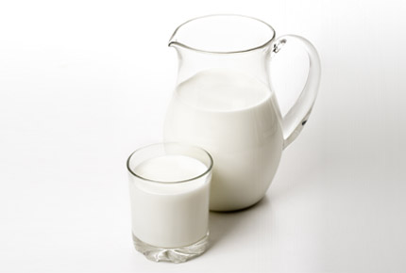
Натуральное (цельное) молоко — это сырое или пастеризованное молоко, в котором количество и соотношение основных компонентов искусственно не изменялись.
Покупая молоко в магазине, внимательно читайте этикетку. Если написано «Цельное молоко», значит это – натуральное молоко, и оно подверглось только термической обработке. «Нормализованное молоко» – это тоже натуральное молоко. На завод от разных хозяйств поступает молоко разной жирности, его смешивают, обезжиривают или добавляют сливки, доводят жирность до определенного стандарта. «Восстановленное молоко» – это молоко, полученное из сухого порошка. По калорийности и минеральному составу оно ничем не отличается от натурального молока, но, когда молоко сушат, оно теряет много ценных веществ.

Кефир

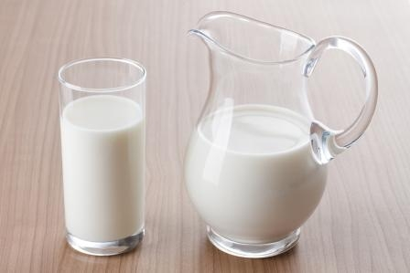
Кефир, изготовленный по всем правилам, содержит более 20 полезных микроорганизмов. Он должен слегка пениться, быть белоснежного цвета, однородной консистенции, на вкус сначала нежный и мягкий, а затем становится более острым, щиплющим, кисловатым. Так действуют микроорганизмы, и по изменению вкусовых качеств можно судить о натуральности продукта.
В составе должны быть только молоко (цельное, нормализованное, но не сухое) и закваска из кефирных грибков. Обязательно указываются сведения о живой флоре: количество дрожжей и молочнокислых микроорганизмов.

Творог

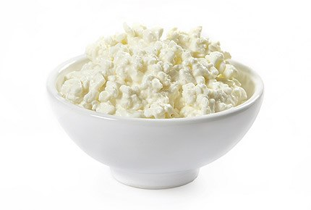
Состав творога может определить только экспертиза, но покупателям надо знать при выборе продукта несколько правил.
Свежий творог имеет белый цвет, с легким кремовым оттенком, рассыпчатую структуру, слегка кисловатый вкус и запах. Горчить он не должен. Может быть разной влажности, в зависимости от того, как в процессе изготовления отжали сыворотку.
Покупаете развесной творог — попросите у продавца документ о качестве товара, где будет указана и дата изготовления.
На рынке обращайте внимание на внешний вид продавца, чистоту прилавка, тару, в которой предлагается продукт.

Сметана

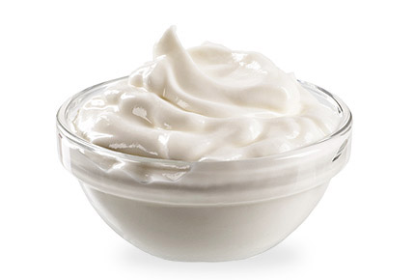
Настоящая сметана должна производиться только из сливок и закваски. Тогда как «сметанный продукт», изготавливают из молочного порошка, соевых сливок, сдабривают стабилизаторами и загустителями.
Настоящая сметана имеет однородную консистенцию, никаких крупинок и комков, цвет у нее белый или слегка желтоватый — зависит от жирности.
Если нежирная сметана (10-15%) на вид густая, скорее всего, ее изготовили с добавлением растительного жира или загустителя.

Масло сливочное

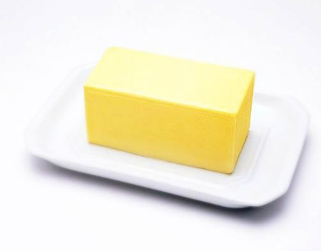
На этикетке масла российских производителей обязательно должен стоять значок ГОСТ.
Настоящее сливочное масло не содержит растительных жиров и изготавливается либо путем преобразования высокожирных сливок, либо путем их взбивания. В обратном случае это уже не масло, а спред.
Натуральное масло должно иметь желтый или светло-желтый цвет, однородную окраску, блестящий цвет. Вкус натурального масла нежный, сливочный, тающий во рту. В холодильнике оно затвердевает, при комнатной температуре сохраняет форму.
Качественное масло при жарке легко растапливается, не выделяя жидкость.

Только на упаковке настоящих молочных и кисломолочных продуктов производитель имеет право написать: молоко, кефир, творог, масло, сметана. Это требования установленные законодательством Российской Федерации.
Если на этикетке молочных и кисломолочных продуктов указаны растительные масла, стабилизаторы и прочие пищевые добавки, то это комбинированный продукт, который не может иметь вышеуказанные наименования.
Чтобы не вводить потребителя в заблуждение, производитель обязан указывать всю информацию о продукте, включая жирность, натуральность, наличие консервантов, но честные надписи на упаковках встречаются, увы, не всегда.
Недобросовестные производители применяют несколько способов фальсификации молочной продукции: использование не молочных видов сырья, добавление растительных масел, снижение пищевой ценности использование консервантов; использование в молоке нейтрализующих веществ аммиака, перекиси водорода, серы, фальсификация белкового азота (использование меламина); использование заквасочных культур не соответствующих видовому составу и количеству заквасочных микроорганизмов; использование пищевых красителей, за исключением бета-каротина, занижение белка в продукции и другие.
Уважаемые жители и гости Кубани, будьте бдительны при выборе товара. В случае обнаружения подозрительных товаров с признаками контрафактности (фальсификации), просим незамедлительно информировать аппарат комиссии по противодействию незаконному обороту промышленной продукции в Краснодарском крае по телефону «горячей линии» 8 (938) 501-45-45.

